|  |
| --- |
| **活動手冊**  **C:\Users\user\Desktop\主視覺1007_297x420mm_出血3mm_單面彩色_01.jpg** |

**109年度第三屆原住民族狩獵自主管理獵人大會**

**活動計畫**

**壹、計畫緣起**

近幾年來林務局推動自然資源保育與利用，以及原住民族狩獵自主管理計畫，並由各區林管處辦理相關業務，在學術專業團隊及原住民族部落協力下，逐步完成各項重要工作，包括辦理野生動物族群數量監測及資料分析、推動獵人回報獵物工作、輔導培力成立部落獵人組織、辦理各項獵人教育訓練課程、建置獵人組織官方網頁等等，執行成果良好。鄒族獵人協會與林管處、嘉義縣政府三方已於108年8月13日完成簽訂「推動原住民族自然資源自主管理合作意向書」，並著手準備簽訂鄒族狩獵自主管理行政契約，讓狩獵文化與資源管理之間搭建一座新的互動橋樑。綜觀這些計畫內容，基本上已經納入兩個重要範疇，第一是原住民族傳統狩獵文化的傳承，第二是現代資源系統管理的介入，亦即傳統文化與現代科學管理的結合，因而新的自然資源管理與利用的新里程碑可以期待逐步完成。在這個過程中，國家政府、學術專業機構以及原住民部落族人三者之間的討論、對話與交流，已逐步建構成形，大家都希望能尋找新的共識、新的工作方向以及新的合作模式。在林務局、各地林管處以及各地原住民族共同推動狩獵自主管理活動之際，實有必要進一步搭建一個平台讓各方進行更多的對話與交流，特別是原住民各族雖各自努力執行相關工作，各族的工作內容雖然整體方向與工作大致相同，然而各族因環境與社會文化因素，各自面對的問題與解決途徑就有各別差異，應建構一個平台提供全國各族獵人彼此觀摩、學習、對話與交流，是重要且刻不容緩的工作。全國獵人團結大會的意義，除了各族群內部的獵人團結交流，也是各族之間的獵人團結交流，更是國家政府、學術團體、社會各界以及原住民獵人之間，建構團結交流的機會，藉這樣的活動促進原住民傳統狩獵文化與自然資源科學管理之間有更緊密的合作與協力。

**貳、辦理目的**

一、藉團結交流活動促進原住民族獵人瞭解當前國家關於自然資

源管理與利用政策。

二、聘請學者專家提供專業課程為原住民族獵人增能與培力。

三、藉各族部落狩獵自主管理推動之經驗分享彼此觀摩學習提昇

相關工作知能。

四、藉團結交流活動討論推動工作所面臨困境，並提出解決方法

或具體建議。

五、藉團結交流活動累積相關論述資料，除提昇原住民族狩獵文

化內涵，並提供國家政府關於自然資源管理與利用之參考建

議。

**參、辦理單位**

一、指導單位：行政院農業委員會林務局

二、主辦單位：行政院農業委員會林務局嘉義林區管理處

三、承辦單位：嘉義縣鄒族獵人協會

四、協辦單位：國立中正大學臺灣文學與創意應用研究所

**肆、辦理時間：**109年11月2.3.4日

**伍、辦理地點：**嘉義縣阿里山鄉山美saviki社區集會所（（永久屋旁）

（抵達方式詳見**拾貳、交通規畫**）

**陸、課程規劃**

|  |  |
| --- | --- |
| **時　　間** | **活動課程內容** |
| **109/11/02** | **第一天** |
| **09:00~13:00** | **（嘉義高鐵接駁專車11:00~11:30）**  **（嘉義台鐵接駁專車11:00~11:30）**  **高鐵、台鐵往山美車程一小時三十分（午餐備便當）** |
| **13:00~13: 30** | **報到分發活動資料及活動說明** |
| **13:30~14:00** | **活動開幕式**  **主持人：高德生理事長（嘉義縣鄒族獵人協會）**  **1.祈福儀式（邀請長老楊慶喜.安金立進行祈**  **福儀式）**  **2.長官貴賓致詞** |
| **14:00~15:00** | **議題一：部落自主監測的作法與發展**  **引言人：裴家麒教授（國立屏東科技大學野生動物保**  **育研究所）**  **主持人：高德生理事長（嘉義縣鄒族獵人協會）** |
| **15:00~15:20** | **茶敘時間** |
| **15:20~17:20** | **議題二：狩獵自主管理法制修法之進程發展**  **引言人：張惠東（國立臺北大學法律學系）**  **主持人：呂翊齊（國立東華大學自然與環境學系博**  **士生）** |
| **17:20~18:0** | **議題討論（原住民族狩獵自主管理宣言草案）**  **主持人：浦忠勇教授** |
| **18:00~20:00** | **晚餐.休息** |
| **109/11/03** | **第二天** |
| **07:00~08:00** | **早餐.報到** |
| **08:00~09:50** | **分組討論：由各管處負責帶領轄區內原住民部落夥**  **伴，討論狩獵議題並推舉經驗分享代表** |
| **9:50~10:00** | **茶敘時間** |
| **10:00~12:00** | **1.宣告「原住民族狩獵自主管理宣言」**  **2.各組代表狩獵自主管理經驗分享**  **主持人：浦忠勇教授** |
| **12:00~13:30** | **午餐、休息** |
| **13:30~17:00** | **參訪鄒族部落文化及產業（樂野>達邦>特富野）**  **導覽人員：第一車 陳明利.浦少光**  **第二車 湯進賢.高德生** |
| **17:00~20:00** | **鄒式晚宴（營火.烤全豬.團康活動）**  **主持人：浦珍珠（嘉義縣鄒族獵人協會總幹事）** |
| **109/11/04** | **第三天** |
| **07:00~08:00** | **早餐** |
| **08:00~09:00** | **專題演講：原住民獵槍管理辦法之政策推動情形**  **主 講 人：原民會** |
| **09:00~10:00** | **專題演講:林務局原住民相關政策推動情形**  **主 講 人:林務局局長 林華慶** |
| **10:00~10:20** | **茶敘時間** |
| **10:20~12:00** | 1. **嘉義林區管理處與嘉義縣鄒族獵人協會簽訂行政契約儀式**   **2.綜合座談及活動閉幕式**  **主持人：林局長華慶（林務局）**  **高德生理事長（嘉義縣鄒族獵人協會）**  **裴家麒教授. 浦忠勇教授. 張惠東教授.** |

**柒、工作組織與職掌**

|  |  |  |  |  |  |  |  |  |  |
| --- | --- | --- | --- | --- | --- | --- | --- | --- | --- |
|  | | **指導單位：行政院農業委員會林務局、原住民族委員會** | | | | | | |  |
| **■計畫活動指導** | | | | | | |
|  | |  | | |  | | | |  |
|  | | **主辦單位：行政院農業委員會林務局、嘉義林區管理處** | | | | | | |  |
| **■專案計畫督導 ■專案決策及方針指導■協助產商辦理本計畫相關事項** | | | | | | |
|  | |  | | |  | | |  | |
| **活動顧問：**  **裴家騏.張惠東.楊智景.**  **浦忠成.楊瓊雅.翁國精** | |  | **承辦單位：**  **嘉義縣鄒族獵人協會** | |  | **協辦學術單位：**  **國立中正大學臺文創應所** | | |
| ■提供本計畫規劃與執行意見 | |  | ■辦理本計畫規劃執行  ■資源協調與工作安排  ■計畫工作報告及控管 | |  | ■協助辦理本計畫規劃與執行 | | |

|  |  |  |  |  |  |  |  |  |  |  |  |  |  |  |  |  |  |  |
| --- | --- | --- | --- | --- | --- | --- | --- | --- | --- | --- | --- | --- | --- | --- | --- | --- | --- | --- |
|  | | |  | | | | **主持人：高理事長德生** | | | | | |  | | | |  | |
|  | | |  | | | | ★專案計畫執行總指揮 | | | | | |  | | | |  | |
|  | | |  | | | |  | | |  | | |  | | | |  | |
| **研發組：浦忠勇組長** | | |  | **總幹事：浦珍珠** | | | | |  | | **主計：方紅櫻** | | |  | **出納：王富民** | | | |
| ★活動議題課程規劃事項。★新聞稿與媒體接洽。★協助活動辦理相關事務。 | | |  | ★專案計畫規劃、執行與處理行政務。★場地規劃與安排。★單位邀請與聯繫。 | | | | |  | | ★專案計畫經費預算及結算。★協助活動辦理相關事務。 | | |  | ★專案計畫活動經費支付核銷。★辦理保險及交通、食宿事務安排。★相關物品採購與核銷。 | | | |
|  | | |  | | | | |  | | |  | |  | | | |  | |
| **攝影組：**  **莊信然.馮伊婷**  **飛霧文創工作室** |  | **議事組：**  **安柏霖.吳翊豪** | | |  | **美宣組：**  **捲毛鬍子工作室.臨風聽水工作室.** | | | | |  | **庶務組：**  **溫惠珍.石仁民.梁崇效**  **莊良賢.汪啟德.汪之龍** | | | |  | | **導覽組：**  **陳明利.浦少光**  **湯進賢.高德生** |
| ★活動攝影與錄影後製。 |  | ★活動記錄整理。★活動議程之管控。 | | |  | ★活動海報設計。  ★活動場地布置。 | | | | |  | ★協助活動辦理各項相關事務。★協助活動報到資料發送。 | | | |  | | ★協助活動課程部落導覽事宜。 |

**捌、報名方式**

一、以網路填寫表單報名。

二、以紙本報名表回傳報名（活動報名表詳附件）。

**玖、交通規畫**

一、搭乘高鐵接駁車者，需於首日11:00-11:30，抵達高鐵嘉義站三號出口。

聯絡人：莊信然（0937-355-499）。

二、搭乘台鐵接駁車者，需於首日11:00-11:30，抵達台鐵嘉義站後站（嘉義轉運站）。聯絡人：安柏霖（0980-989-182）。

三、自行開車前往。

1、國道三號：於中埔交流道下接台18線往觸口方向，到龍美時右轉129線往山美，與達娜伊谷自然生態公園前即可抵達山之美山莊（停車暨用餐地點），隨後可步行至山美saviki社區集會所（會議地點）。

2、國道一號：於嘉義交流道下循往阿里山的指標到觸口，到龍美時右轉129往山美，與達娜伊谷自然生態公園前即可抵達山之美山莊（停車暨用餐地點），隨後可步行至山美saviki社區集會所（會議地點）。

**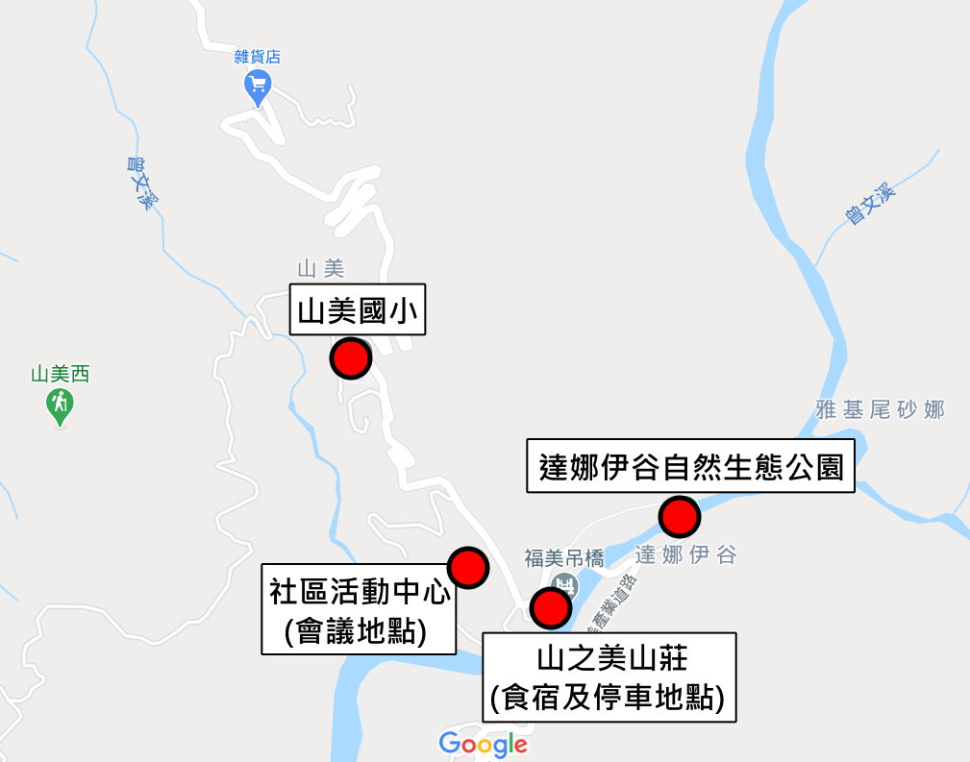**

**圖：山美村景點及會議地點相對位置圖**

**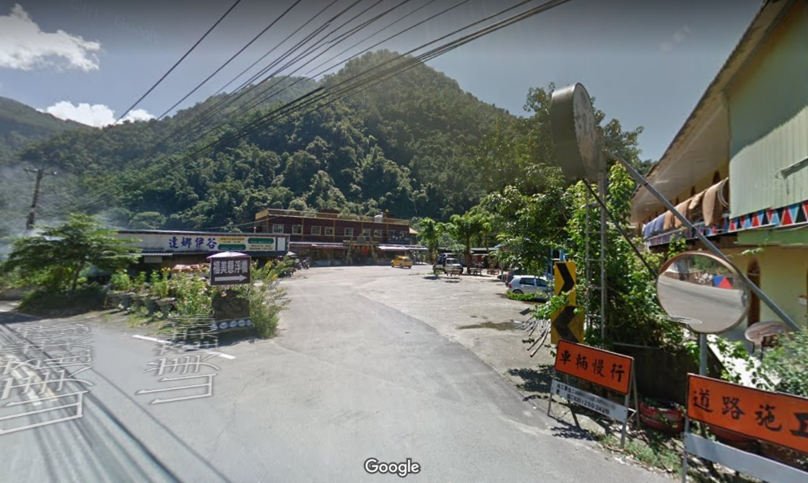**

**圖：山之美山莊（食宿及停車地點）**

**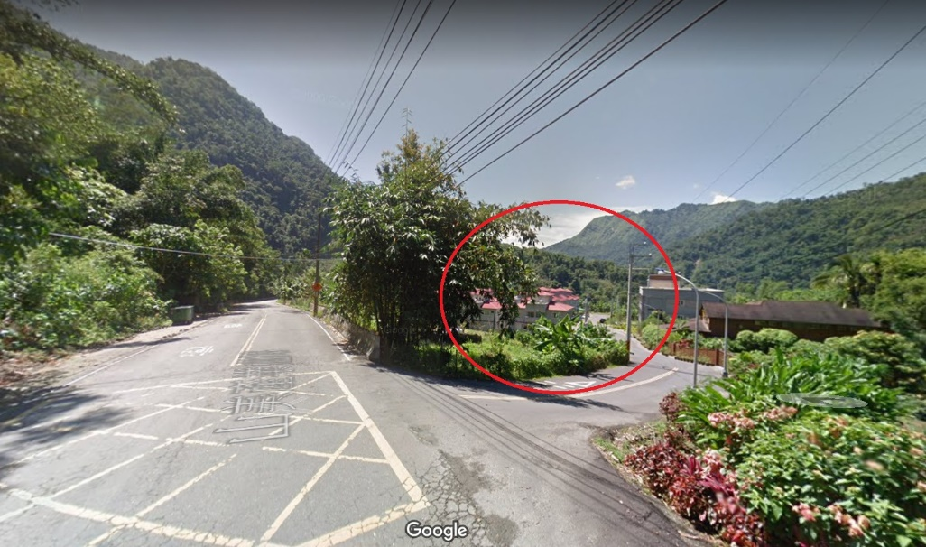**

**圖：**山美saviki社區集會所**（會議地點）**

**109年度第三屆原住民族狩獵自主管理獵人大會參加人員名冊**

|  |  |  |  |  |
| --- | --- | --- | --- | --- |
| **編 號** | **所屬單位** | **姓 名** | **住 址** | **備 註**  **房間號碼.** |
| **01** | **林務局嘉義林區管理處** | **張 岱處長** | **嘉義市東區林森西路1號** | **伊谷雅築** |
| **02** | **林務局嘉義林區管理處** | **黃綉緞** | **嘉義市東區林森西路1號** | **伊谷雅築** |
| **03** | **林務局嘉義林區管理處** | **陳榮作** | **嘉義市東區林森西路1號** | **山之美**  218 |
| **04** | **嘉義林區管理處** | **汪琮瑋** | **嘉義市東區林森西路1號** | **山之美**  **218** |
| **05** | **林務局嘉義林區管理處** | **陳志彰** | **嘉義縣番路鄉新福村五虎寮16號** | **山之美**  **218** |
| **06** | **林務局嘉義林區管理處** | **莊漢威** | **嘉義縣阿里山鄉山**  **美村1 鄰1號** | **不住宿** |
| **06** | **林務局屏東林區管理處 處長** | **張偉顗處長** | **屏東市民興路39 號** | **伊谷雅築** |
| **08** | **林務局屏東林區管理處 課長** | **黃昱嘉** | **屏東市民興路39 號** | **伊谷雅築** |
| **09** | **林務局屏東林區管理處 課長** | **陳至瑩** | **屏東市民興路39 號** | **伊谷雅築** |
| **10** | **林務局屏東林區管理處司機** | **黃俊仁** | **屏東市民興路39 號** | **伊谷雅築** |
| **11** | **林務局羅東林區管理處** | **張雅心** | **宜蘭縣南澳鄉中正**  **路55號** | **伊谷雅築** |
| **12** | **林務局羅東林區管理處** | **吳若瑄** | **宜蘭縣羅東鎮中正**  **北路118號** | **伊谷雅築** |
| **13** | **林務局羅東林區管理處太平站** | **陳勝雄** | **宜蘭縣大同鄉泰雅路四段48號** | **山之美**  **1-1** |
| **14** | **林務局羅東林區管理處** | **高德璉** | **宜蘭縣羅東鎮中正**  **北路118號** | **山之美**  **A9** |
| **15** | **林務局新竹林區管理處** | **周文郅** | **新竹市中山路2 號** | **山之美**  **1-12** |
| **16** | **林務局臺東林區管理處** | **邱曉徵** | **台東市廣東路279號** | **伊谷雅築** |
| **17** | **林務局臺東林區管理處** | **許立金** | **台東市廣東路279號** | **山之美**  **A9** |
| **18** | **林務局花蓮林區管理處** | **王怡靖** | **花蓮市林政街1號** | **伊谷雅築** |
| **19** | **林務局花蓮林區管理處** | **朱何宗** | **花蓮市林政街1號** | **伊谷雅築** |
| **20** | **林務局花蓮林區管理處** | **黃群茵** | **花蓮市林政街1號** | **伊谷雅築** |
| **21** | **花蓮林區管理處** | **陳靜儀** | **花蓮市林政街1號** | **伊谷雅築** |
| **22** | **林務局南投林區管理處** | **秦思原** | **台中市南區南和路**  **175-2號8樓之1** | **山之美**  **1-1** |
| **23** | **林務局南投林區管理處** | **楊曼蕾** | **台中市南區仁義街**  **76號10樓之1** | **伊谷雅築** |
| **24** | **林務局南投林區管理處** | **葉旭容** | **南投縣草屯鎮史館**  **路456號** | **伊谷雅築** |
| **25** | **林務局南投林區管理處水里站** | **王政承** | **南投縣水里鄉民生**  **路142號** | **山之美**  **1-12** |
| **26** | **林務局南投林區管理處水里站** | **謝光普** | **南投縣水里鄉民生**  **路142號** | **山之美**  **1-1** |
| **27** | **林務局東勢林區管理處** | **洪幸攸** | **台中市北屯區舊社**  **巷15弄13號** | **伊谷雅築** |
| **28** | **林務局東勢林區管理處** | **張紋綺** | **台中市南區五權南路608-1號8樓** | **伊谷雅築** |
| **29** | **屏東科技大學動保所** | **裴家麒** | **屏東市民強街1**  **號 4樓** | **山之美**  **1-9** |
| **30** | **屏東科技大學動保所** | **張瀞文** | **屏東縣泰武鄉佳**  **平巷18號** | **山之美**  **2-3** |
| **31** | **屏東科技大學動保所** | **蘇晉緯** | **屏東縣內埔鄉新**  **生路733號** | **山之美**  **1-9** |
| **32** | **台北大學** | **張惠東** | **新北市三峽區**  **大學路151號** | **山之美**  **2-9** |
| **33** | **台北大學** | **Tanivu Akuyayana** | **新北市三峽區大學**  **路151號** | **山之美**  **2-9** |
| **34** | **台北大學** | **董瑞欣** | **新北市三峽區大學**  **路151號** | **山之美**  **2-3** |
| **35** | **台北大學** | **王曉萱** | **新北市三峽區大學**  **路151號** | **山之美**  **2-3** |
| **36** | **東華大學** | **呂翊齊** | **桃園市大園區大園里**  **文化街40號** | **山之美**  **2-10** |
| **37** | **東埔部落** | **史文成** | **南投縣信義鄉東埔村6鄰開高巷88-2號** | **山之美**  **1-7** |
| **38** | **東埔部落** | **方坤龍** | **南投縣信義鄉東埔村6鄰開高巷142號** | **山之美**  **1-7** |
| **39** | **東埔部落** | **方光明** | **南投縣信義鄉東埔村6鄰開高巷140號** | **山之美**  **1-7** |
| **40** | **東埔部落** | **方光雄** | **南投縣信義鄉東埔村6鄰開高巷140-1號** | **山之美**  **1-7** |
| **41** | **東埔部落** | **伍榮興** | **南投縣信義鄉東埔村5鄰開高巷66號** | **山之美**  **1-8** |
| **42** | **東埔部落** | **王振明** | **南投縣信義鄉東埔村3鄰開高巷110-3號** | **山之美**  **2-2** |
| **43** | **東埔部落** | **伍睿安** | **南投縣信義鄉東埔村6鄰開高巷90號** | **山之美**  **1-8** |
| **44** | **東埔部落** | **伍哲豪** | **南投縣信義鄉東埔村6鄰開高巷71-2號** | **山之美 1-8** |
| **45** | **東埔部落** | **王勇傑** | **南投縣信義鄉東埔村6鄰開高巷146號** | **山之美**  **2-2** |
| **46** | **東埔部落** | **王振坤** | **南投縣信義鄉東埔村3鄰開高巷110-9號** | **山之美**  **2-2** |
| **47** | **屏科大森林系** | **陳俊霖** | **台北市民權西路137號2樓** | **山之美 2.3**  **2-10** |
| **48** | **屏科大森林系** | **吳幸如** | **屏東縣內埔鄉學府路1號** | **不住宿** |
| **49** | **屏科大森林系** | **吳佩蓁** | **屏東縣內埔鄉學府路1號** | **山之美**  **2-1** |
| **50** | **來義鄉傳統狩獵文化協會** | **陳文山** | **屏東來義鄉南和村18鄰248號** | **山之美 1-2** |
| **51** | **來義鄉傳統狩獵文化協會** | **胡達明** | **屏東來義鄉南和村194號** | **山之美**  **1-3** |
| **52** | **來義鄉傳統狩獵文化協會** | **王長治** | **屏東縣內埔鄉學府路1號** | **山之美**  **1-3** |
| **53** | **來義鄉傳統狩獵文化協會** | **郭 旺** | **屏東縣內埔鄉學府路1號** | **山之美**  **1-3** |
| **54** | **台中南勢社區發展協會** | **洪明哲** | **台中市和平區南勢里東關路三段150-8號** | **山之美**  **A1** |
| **55** | **台中南勢社區發展協會** | **黃國政** | **台中市和平區南勢里東關路三段165-2號** | **山之美**  **A1** |
| **56** | **南勢部落** | **許萬福** | **台中市和平區南勢里東關路三段124號號** | **山之美**  **A1** |
| **57** | **南勢部落** | **管國源** | **台中市和平區南勢里東關路三段116號** | **山之美**  **A1** |
| **58** | **國家公園協會** | **王 穎** | **台北民生郵局第219 信箱** | **山之美**  **A5** |
| **59** | **國家公園協會** | **陳怡君** | **台北市仁愛路四段50之78號** | **山之美**  **A6** |
| **60** | **宜蘭縣大同鄉樂水部落** | **曾勝二** | **宜蘭縣大同鄉樂水村樂水路8鄰536巷2-1號** | **山之美**  **A2** |
| **61** | **茂安部落** | **陳茂樹** | **宜蘭縣大同鄉茂安村志航巷1鄰9號** | **山之美**  **A2** |
| **62** | **南山社區發展協會** | **林春勇** | **宜蘭縣大同鄉南山村5鄰39-7號** | **山之美**  **A2** |
| **63** | **英士社區發展協會** | **楊三貴** | **宜蘭縣大同鄉英士村51號** | **山之美**  **A3** |
| **64** | **英士社區發展協會** | **江青山** | **宜蘭縣大同鄉英士村泰雅路三段15巷8號** | **山之美**  **A3** |
| **65** | **司達吉斯部落永續關懷協會** | **張良相** | **宜蘭縣大同鄉寒溪村寒溪巷49之2號** | **山之美**  **A3** |
| **66** | **華欣部落** | **李懷珍** | **宜蘭縣大同鄉寒溪村寒華興巷1之18號** | **山之美**  **2-6** |
| **67** | **華欣部落** | **董俊森** | **宜蘭縣大同鄉寒溪村寒華興巷1之18號** | **山之美**  **2-6** |
| **68** | **野聲環境生態顧問有限公司** | **田照軒** | **花蓮縣卓溪鄉太平村12鄰中興49-2號** | **山之美**  **A5** |
| **69** | **野聲環境生態顧問有限公司** | **姜博仁** | **苗栗縣竹南鎮仁愛路645巷16號** | **山之美**  **A5** |
| **70** | **野聲環境生態顧問有限公司** | **簡巾雅** | **苗栗縣竹南鎮仁愛路645巷16號** | **山之美**  **2-1** |
| **71** | **野聲環境生態顧問有限公司** | **莊佳霓** | **苗栗縣竹南鎮仁愛路645巷16號** | **山之美**  **A7** |
| **72** | **野聲環境生態顧問有限公司** | **蔡幸蒨** | **苗栗縣竹南鎮仁愛路645巷16號** | **山之美**  **A7** |
| **73** | **崁頂部落** | **邱守常** | **台東縣海端鄉崁頂村3鄰中福65號** | **山之美**  **2-8** |
| **74** | **崁頂部落** | **邱國雄** | **台東縣海端鄉崁頂村4鄰中福83-6號** | **山之美**  **2-8** |
| **75** | **崁頂部落** | **韋文德** | **台東縣海端鄉崁頂村2鄰中福43號** | **山之美 2-8** |
| **76** | **崁頂部落** | **王力德** | **台東縣海端鄉崁頂村4鄰中福80-1號** | **山之美**  **2-8** |
| **77** | **紅石部落** | **黃春寶** | **台東縣海端鄉崁頂村6鄰中石78-1號** | **山之美**  **1-11** |
| **78** | **那瑪夏區獵人文化發展協會籌備處** | **韃虎.伊斯南冠** | **屏東縣內埔鄉學府路1號** | **山之美**  **1-10** |
| **79** | **那瑪夏區獵人文化發展協會籌備處** | **李凱倫** | **屏東縣內埔鄉學府路1號** | **山之美**  **1-10** |
| **80** | **那瑪夏區獵人文化發展協會籌備處** | **葛新進** | **屏東縣內埔鄉學府路1號** | **山之美**  **1-10** |
| **81** | **那瑪夏區獵人文化發展協會籌備處** | **卜袞.伊斯瑪哈單.伊斯立端** | **屏東縣內埔鄉學府路1號** | **不住宿** |
| **82** | **丹大部落** | **郭智筌** | **南投縣水里鄉民和村民和路16巷8號** | **山之美**  **1-2** |
| **83** | **Makazayazaya狩獵協會** | **潘榮錦** | **屏東縣瑪家鄉瑪家村5鄰瑪家52號** | **山之美**  **1-5** |
| **84** | **Makazayazaya狩獵協會** | **潘慶生** | **屏東縣瑪家鄉瑪家村8鄰瑪卡札亞街20巷號** | **山之美 1-5** |
| **85** | **Makazayazaya狩獵協會** | **唐文進** | **屏東縣瑪家鄉瑪家村8鄰瑪卡札亞街18巷3號** | **山之美**  **1-5** |
| **86** | **Makazayazaya狩獵協會** | **陳寶童** | **屏東縣瑪家鄉瑪家村瑪卡札亞街5巷7號** | **山之美**  **1-5** |
| **87** | **Makazayazaya狩獵協會** | **徐文仁** | **屏東縣瑪家鄉瑪家村瑪卡札亞街5巷5號** | **山之美 1-6** |
| **88** | **雪霧鬧部落** | **卓信德** | **桃園市復興區高義里8鄰色霧鬧21號** | **山之美**  **1-6** |
| **89** | **雪霧鬧部落** | **陳盛德** | **桃園市復興區高義里3鄰高義蘭16號** | **山之美**  **1-6** |
| **90** | **銅門獵人團** | **咪咪.阿比司** | **花蓮縣吉安鄉干城村10鄰博愛街11巷29號** | **山之美**  **2-7** |
| **91** | **銅門獵人團** | **周慶一** | **花蓮縣秀林鄉銅門村8鄰39號** | **山之美**  **2-7** |
| **92** | **銅門獵人團** | **陳嗣文** | **花蓮縣吉安鄉干城村10鄰博愛街11巷27號** | **山之美**  **1-11** |
| **93** | **東華大學** | **Tân Su-î**  **陳思妤** | **花蓮縣壽豐鄉吳全2-10號** | **山之美**  **A6** |
| **94** | **卡大地布** | **道明智** | **台東市建業里知本路三段599巷13弄24號** | **山之美**  **1-2** |
| **95** | **卡大地布** | **曾文德** | **台東市建業里知本路三段141巷52號** | **山之美**  **213** |
| **96** | **卡大地布** | **高惠琳** | **台東市建業里知本路三段141巷52號** | **山之美**  **213** |
| **97** | **屏東科技大學動保所** | **翁國精** | **屏東縣內埔鄉老埤村學府路1號** | **山之美**  **A8** |
| **98** | **屏東科技大學動保所** | **沈祥仁** | **屏東縣內埔鄉老埤村學府路1號** | **山之美**  **A8** |
| **99** | **屏東科技大學動保所** | **張硯宇** | **屏東縣內埔鄉老埤村學府路1號** | **山之美**  **A8** |
| **100** | **吉拉米代部落** | **陳金福** | **花蓮縣富里鄉豐南村9鄰新富32-1號** | **山之美**  **1-12** |
| **101** | **吉拉米代部落** | **陳建廣** | **花蓮縣富里鄉豐南村7鄰新富18號** | **山之美**  **1-12** |
| **102** | **吉拉米代部落** | **劉建麟** | **花蓮縣富里鄉豐南村20鄰四維27-1號** | **山之美**  **1-12** |

**嘉義縣鄒族獵人協會工作團隊**

|  |  |  |  |  |
| --- | --- | --- | --- | --- |
| **103** | **大會工作人員** | **武進德** | **嘉義縣阿里山鄉來吉村五鄰120號** | **不住宿** |
| **104** | **大會工作人員** | **浦進明** | **嘉義縣阿里山鄉樂野村八鄰209號** | **不住宿** |
| **105** | **大會工作人員** | **浦順華** | **嘉義縣中埔鄉富收村16鄰興化廓2-206號** | **山之美**  **205** |
| **106** | **大會工作人員** | **陳吉華** | **嘉義縣阿里山鄉達邦村8鄰特富野228-6號** | **不住宿** |
| **107** | **大會工作人員** | **高德生** | **嘉義縣阿里山鄉達邦村8鄰特富野200號** | **山之美**  **211** |
| **108** | **大會工作人員** | **浦忠勇** | **嘉義縣阿里山鄉達邦村9鄰特富野號** | **山之美**  **207** |
| **109** | **大會工作人員** | **浦珍珠** | **嘉義縣阿里山鄉達邦村8鄰特富野201號** | **山之美**  **208** |
| **110** | **大會工作人員** | **方紅櫻** | **嘉義縣阿里山鄉達邦村9鄰特富野號** | **山之美**  **207** |
| **111** | **大會工作人員** | **王富民** | **嘉義市西區遠東街160四樓10** | **山之美**  **208** |
| **112** | **大會工作人員** | **石仁民** | **嘉義縣阿里山鄉樂野村2鄰55號** | **山之美**  **205** |
| **113** | **大會工作人員** | **汪之龍** | **嘉義縣阿里山鄉達邦村特富野號** | **不住宿** |
| **114** | **大會工作人員** | **溫惠珍** | **嘉義縣阿里山鄉里佳村2鄰22號** | **山之美**  **203** |
| **115** | **大會工作人員** | **汪啟德** | **嘉義縣阿里山鄉達邦村3鄰61號** | **山之美**  **209** |
| **116** | **大會工作人員** | **浦少光** | **嘉義縣阿里山鄉達邦村8鄰特富野201號** | **山之美**  **211** |
| **117** | **大會工作人員** | **梁崇效** | **嘉義縣阿里山鄉來吉村**  **4鄰112號附8** | **山之美**  **209** |
| **118** | **大會工作人員** | **莊信然** | **嘉義縣阿里山鄉山美**  **村6鄰111號** | **不住宿** |
| **119** | **大會工作人員** | **莊良賢** | **嘉義縣阿里山鄉新美**  **村 鄰76號** | **不住宿** |
| **120** | **大會工作人員** | **安柏霖** | **嘉義縣阿里山鄉茶山**  **村 鄰84號** | **山之美**  **202** |
| **121** | **大會工作人員** | **浦晨松** | **嘉義市東區吳鳳南路365巷76弄17號4F10** | **不住宿** |
| **122** | **大會工作人員** | **浦晨軒** | **嘉義市東區吳鳳南路365巷76弄17號4F10** | **不住宿** |
| **123** | **大會工作人員** | **馮伊婷** | **台中市沙鹿區公明里中清路六段261巷86號** | **山之美**  **203** |
| **124** | **大會工作人員** | **吳翊豪** | **嘉義縣民雄鄉三興村**  **大學路168號** | **山之美**  **202** |



**用餐桌次安排**

|  |  |
| --- | --- |
| **桌次** | **編號** |
| **第一桌** | **1-10** |
| **第二桌** | **11-20** |
| **第三桌** | **21-30** |
| **第四桌** | **31-40** |
| **第五桌** | **41-50** |
| **第六桌** | **51-60** |
| **第七桌** | **61-70** |
| **第八桌** | **71-80** |
| **第九桌** | **81-90** |
| **第十桌** | **91-100** |
| **第十桌** | **101-120** |
| **第十二桌** | **121-130** |

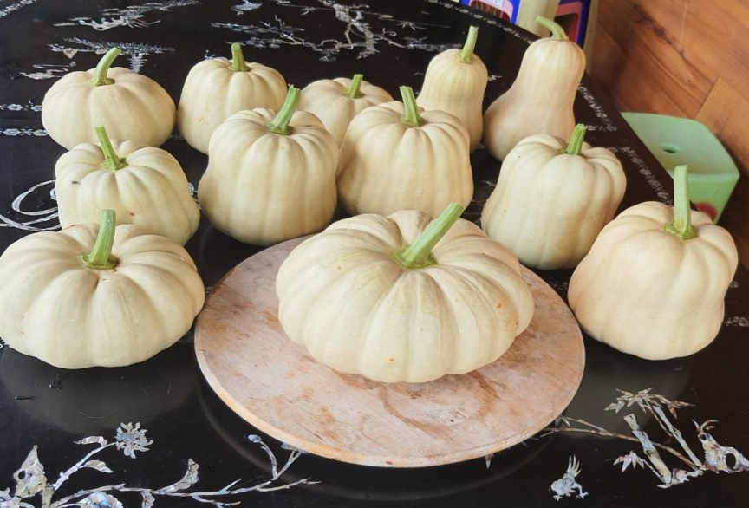

**伊谷雅築民宿 雙人房5間**

|  |  |  |  |  |
| --- | --- | --- | --- | --- |
| **悠 遊**  **1.林華慶局長** | **迎 曦**  **2.張 岱處長** | **樂 山**  **3.張偉顗處長** | **掬 潛**  **4楊瑞芬處長** | **思 源**  **5王怡靖副處長** |

**四人房10間**

|  |  |
| --- | --- |
| **清風**  **李志珉** | **曉月**  **黃群策 黃群修** |
| **閒雲 邱立文**  **翁嘉駿** | **懷詩 邱曉徵**  **朱何宗** |
| **絲竹 黃昱嘉**  **黃俊仁** | **挹脆 楊曼蕾**  **洪幸攸** |
| **陶然 黃群茵**  **陳靜儀** | **攬勝 葉旭容**  **張紋綺** |
| **返璞 黃秀緞**  **陳至瑩** | **詠樂 張雅心**  **吳若瑄** |

**山之美住宿**

**雙人房12 間 餐廳樓上**

|  |  |
| --- | --- |
| **安柏霖 202**  **吳翊豪** | **汪啟德 209**  **梁崇效** |
| **馮伊婷 203**  **溫惠珍** | **陳明利 212**  **湯進賢** |
| **浦順華 205**  **石仁民** | **曾文德 213**  **高惠琳** |
| **浦忠勇 207**  **方紅櫻** | **浦少光**  **高德生 211** |
| **王富民 208**  **浦珍珠** | **陳榮作 汪琮瑋. 陳志彰**  **218** |
| **工作人員 216** | **工作人員 217** |

**山之美住宿 四人房28**

**一樓 二樓**

|  |  |
| --- | --- |
| **洪明哲.許萬福 A1**  **黃國政.管國源** | **陳怡君 A6**  **陳思妤** |
| **曾勝二.陳茂樹 A2**  **林春勇.** | **莊佳霓. A7**  **蔡幸蒨.** |
| **楊三貴.張良相 A3**  **江青山.** | **翁國精.沈祥仁 A8 張硯宇** |
| **田照軒. 王 穎. A5**  **姜博仁** | **高德璉**  **許立金 A9** |
| **謝光普.陳勝雄 1-1**  **秦思原.** | **簡巾雅 2-1**  **吳佩蓁** |
| **郭智荃.道明智 1-2**  **陳文山** | **王勇傑. 王振明. 2-2**  **王振坤** |
| **王長治.郭 旺 胡達明 1-3** | **董瑞欣. 張瀞文 2-3**  **王曉萱.** |
| **潘榮錦.唐文進 1-5**  **潘慶生.陳寶童** | **周文郅 2-5**  **王政承** |
| **徐文仁.卓信德. 1-6**  **陳盛德.** | **董俊森 2-6**  **李懷珍** |

|  |  |
| --- | --- |
| **方光雄.史文成 1-7**  **方光明.方坤龍** | **咪咪.阿比司 2-7**  **周慶一** |
| **伍榮興.伍睿安**  **伍哲豪. 1-8** | **邱守常.韋文德 2-8**  **邱國雄.王力德** |
| **裴家麒 1-9**  **蘇晉緯** | **張惠東 2-9**  **Tanivu Akuyayana** |
| **韃虎.伊斯南冠 1-10**  **李凱倫.葛新進** | **呂翊齊 2-10**  **陳俊霖.** |
| **陳嗣文 1-11**  **黃春寶** |  |
| **陳金福.陳建廣 1-12**  **劉建麟** |  |

記 事 本

|  |
| --- |
|  |
|  |
|  |
|  |
|  |
|  |
|  |
|  |
|  |
|  |
|  |
|  |
|  |
|  |
|  |
|  |
|  |
|  |
|  |

記 事 本

|  |
| --- |
|  |
|  |
|  |
|  |
|  |
|  |
|  |
|  |
|  |
|  |
|  |
|  |
|  |
|  |
|  |
|  |
|  |
|  |
|  |

發言單

※※※※※※※※※※※※※※※※※※※

**發言單位：**

**姓 名：**

發言單

※※※※※※※※※※※※※※※※※※※

發言單位：

姓 名：